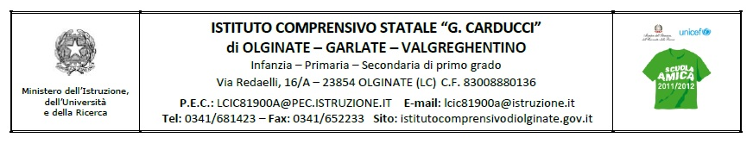
Circolare n° 78/D Olginate, 17 maggio 2016

Ai docenti della scuola secondaria di I grado
Al DSGA
Al personale ATA

OGGETTO: Proclamazione Sciopero Nazionale Comparto SCUOLA FLC/CGIL, CISL/SCUOLA, UIL/SCUOLA, SNALS/CONFSAL, indetto per il 20 maggio 2016

Si comunica che venerdì 20 maggio 2016 per l’indizione dello Sciopero Nazionale del Comparto Scuola il servizio scolastico sarà riorganizzato.
Pertanto, per la scuola secondaria di I grado le attività per tutte le classi termineranno alle ore 11,30.
Tutti i docenti, indipendentemente dal proprio orario di servizio, dovranno essere presenti a scuola alle ore 7,55.
Distinti saluti.

IL DIRIGENTE SCOLASTICO
dott.ssa Mariapia Riva

